
模组规格书Module specification

室内全彩显示屏模组

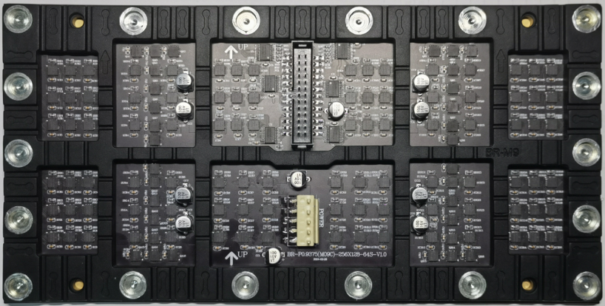
型号：R0.9


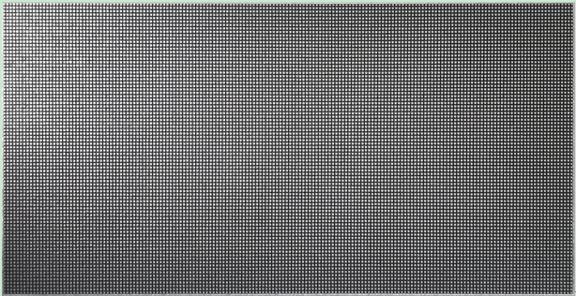


惠州市迈锐光电有限公司
深圳市迈锐光电有限公司
总部地址：惠州市东江高新区兴科西路2号
网址：www.mightary.com
服务热线：400-8898-960

一、主要技术参数
(T=25℃)LED参数（仅供参考，根据出货批次不同，参数不同）
产品型号  Product model | 颜色  Color | IF(mA)  TEST | Rd(nm)  Typ | Iv(mcd)  Typ | Vf(V)  Typ | View angle  (deg.)
0606-N  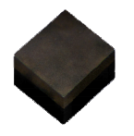 | 红(Red) | 5 | 615-630 | 10-35 | 2.0 | 120
 | 绿(Green) | 2 | 525-540 | 15-60 | 2.6 | 120
 | 蓝(Blue) | 2 | 460-480 | 2-12 | 2.7 | 120

· 可实现各种弧度安装，最大可弯曲弧度≥173° · 可视角度达140°
· 加强磁铁，更好解决翘角问题，防脱磁 · 支持前维护，前安装
· 模组厚度最小仅7.3mm，轻薄，易安装 · 适用于圆柱屏、曲面屏球形屏等造型
内弧外弧使用24张模组组成最小圆柱直径1833mm
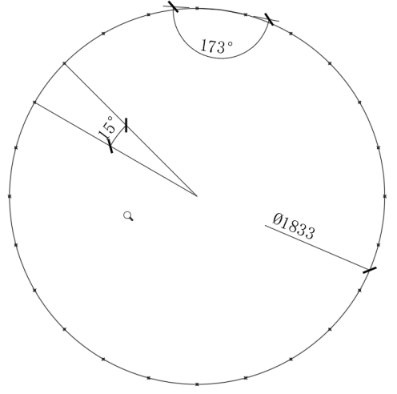

模组弯曲弧度示意图：内弧外弧可弯曲≥173°

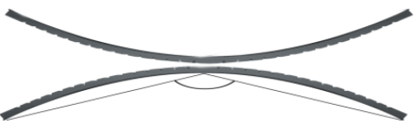

二、模组信息及示意图


正视图

背视图

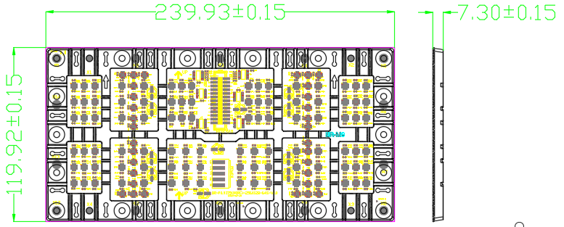
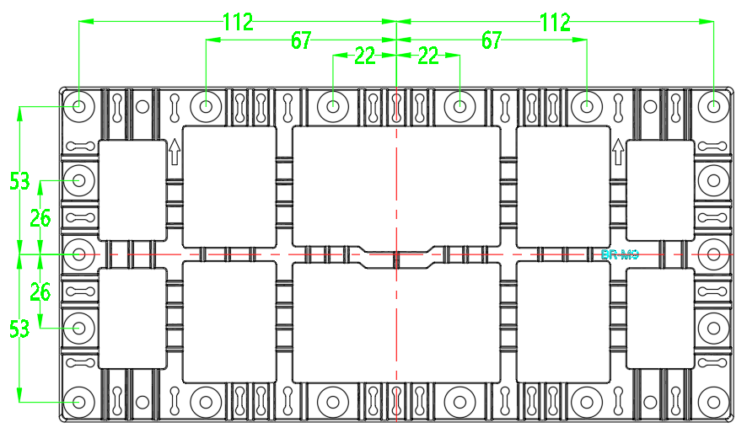

模组孔位图
（软底壳磁铁分排图）
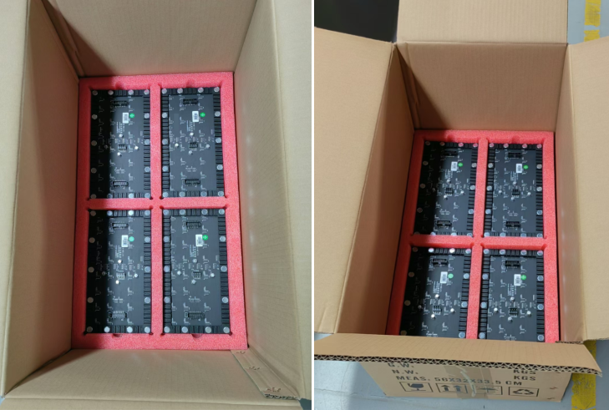
三、包装（纸箱包装灯板（内含防静电珍珠棉），木箱包装箱体。

纸箱外尺寸:长560*宽320*高335mm 1装64张，单箱重量：13.5KG
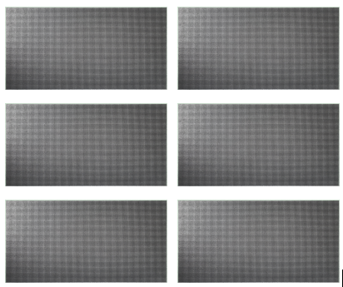
- 推荐系统卡带载示意图（512*384点）（信号排线建议不超过800mm，排线长度跟据实际项目确定，实际带载跟据项目确定）
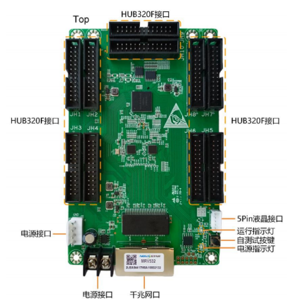
④
①

⑤
②

⑥
③

电源带载（200W电源，可带8个模组,此模组为双电压供电，接线时注意区分）
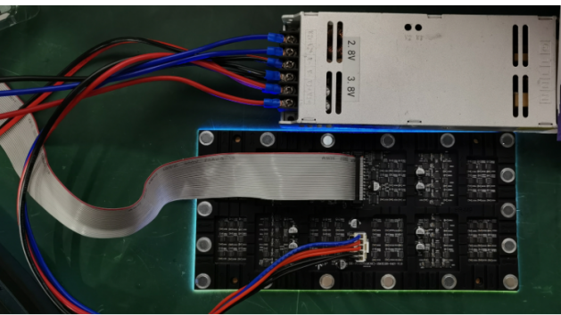
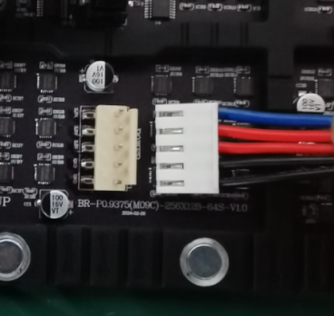

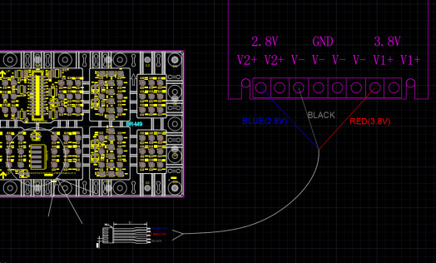
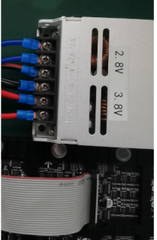

软模组特性
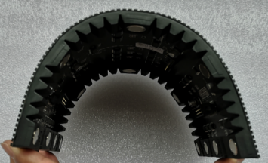
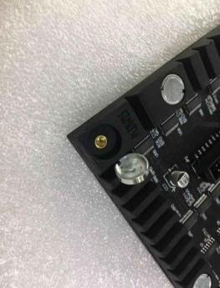
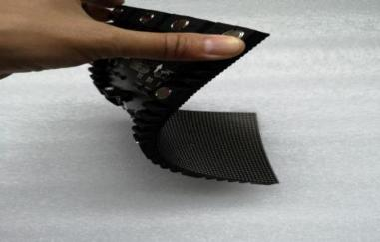
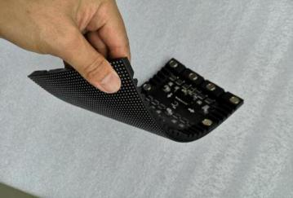
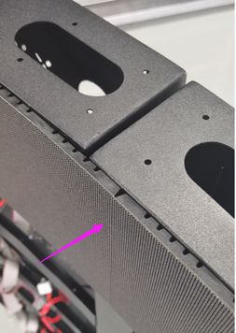

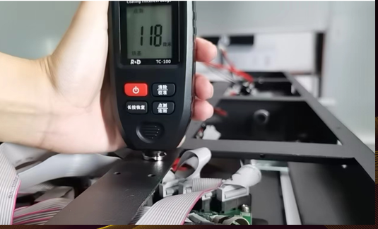

PCB板采用柔性软板，底壳采用硅胶材料，柔韧性能好，超轻薄设计，单板配套26颗磁铁，单颗含磁量达2000 GS（N30)，解决了普通软模组脱胶、翘角等现象，有效提升屏体的平整度和安全性,跨箱体设计，分段式拼接，降低屏体拼接缝隙，箱体左右采用M10螺丝拉紧固定，同时利用另一个螺丝调节两箱箱体之间的缝隙，确保整屏尺寸，箱体表面采用高强度喷涂工艺，涂层至少达到50-100微米，保证模组吸附可靠性的同时还防止在安装过程当拆装模组导致模组磁柱的损坏。
五、安装细节注意事项
● 软模组因为没有面罩并且PCB板比较薄，在使用模组时注意轻拿轻放，小心保护四边，不能与其它地方进行磕碰
● 模组堆放不能背靠背，面靠面摆放，中间隔一张防静电珍珠棉（出货包装盒内均放有），模组磁铁会吸附在一起，吸附力较强，暴力分开会导致模组直接变形，影响安装显示屏平整。在暴力搬开时因力度大过度折弯会拉断PCB板线路出现模组不良。
● 拆模组纸盒时，取出LED模组禁止单手操作，须双手从包装盒内取出。
● 软模组组装时操作人员须佩戴防静电手套，注意轻拿轻放，小心保护模组四边，不能与其它物品进行磕碰。
● 屏体或模组禁止泼水，如需清理灰尘，不得使用抹布、或具有水分物体、硬物等进行清理，可使用防静电软毛刷进行清理；
● 禁止直接暴力撕扯、拉动，拔线材、插线材时应轻拔轻插，以免用力过大拔断铜柱及损坏 PCB 线路；
● 禁止采用镀锌材料的结构安装，比如镀锌方管，方管结构无法保证平整度且镀锌结构磁力大，吸附力较强已造成 PCB 断线，建议做铁箱体喷涂工艺安装；
● 模组折弯角度有限，禁止暴力反复折叠模组；
*因不遵守安装细节说明书中的有关注意事项，或人为因素所引起的产品故障或损害，均不在厂家的保修范畴内。请妥善保管好所配资料和随屏附件，如有疑问，请与本公司联系。

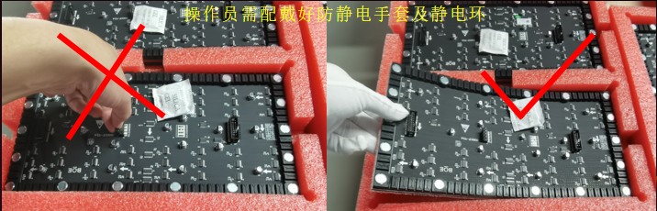
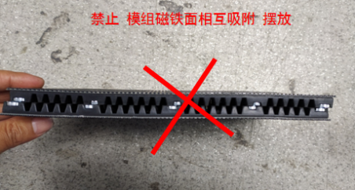

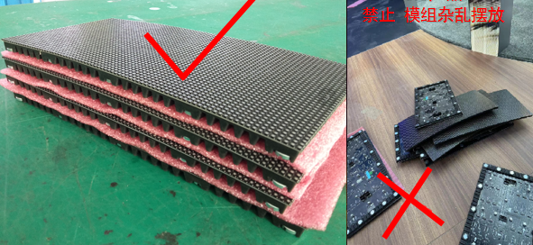
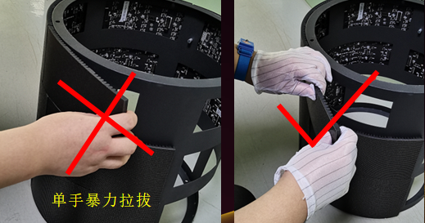

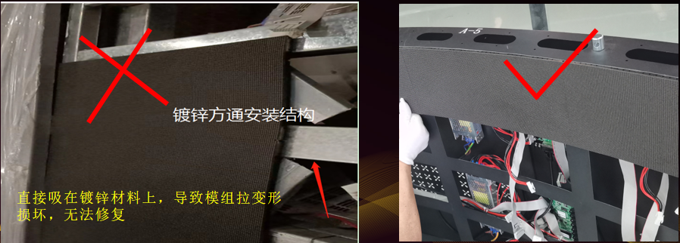

六、技术参数
技  术  参  数 | 像素间距 | 0.9375 mm
 | 像素组成 | 1R1G1B
 | LED类型 | SMD1616（四合一）
 | 亮度控制 | 智能/手动
 | 像素密度 | 1137778 dots/m²
 | 模组分辨率(W×H) | 256×128 dots
 | 模组尺寸(W×H) | 240×120 ×7.3mm
 | 驱动方式 | 共阴恒流驱动,1/64扫
 | 重量 | 210 g/panel
 | 信号接口 | 26P排线(HUB320)
 | 电源接口 | VH4-3.96
 | 平整度 | ≤0.5 mm
 | 颜色处理位深 | 8位
 | 灰度等级 | 13 bit
 | 颜色 | 5.5K hundred million
 | 发光点中心距偏差 | ≤1%
 | 亮度均匀性 | ≥95%
光  学  参  数 | 色温 | 8500K-10000K
 | 视角 | 水平140°/垂直140°
 | 白平衡亮度 | ≥500 cd/m²(可调)
 | 对比度 | 3000:1
 | 帧频 | 60 Hz
 | 刷新率 | ≥3840 Hz
电  气  参  数 | 输入电源 | AC110~240V±10%,50/60Hz
 | 工作电压 | DC2.8V/3.8V ±10%
 | 模组最大电流 | 约3A(典型值)①
 | 模组最大功耗 | 约 12 W(典型值)②
 | 输入功率(最大值) | 420 W/m²
 | 输入功率(典型值) | 130 W/m²
使  用  参  数 | 使用寿命 | ≥100,000 Hours
 | 工作温湿度 | -10℃~+50℃/10%~90%RH无凝露
 | 存储温湿度 | -20℃~+60℃/10%~90%RH无凝露
 | 安装方式 | 固定安装
 | 维护方式 | 前维护
 | 支持安装弧度 | 内弧≥173°、外弧≥173°
 | 通信连接 | 屏蔽双绞线(L≤100m)；多模光纤(L≤300m)；单模光纤(L≤15km)
备注：由于配置的差异，参数可能会有所不同，实际测量值以出货时为准！

